Консультация для родителей….
«Что такое доброта?»

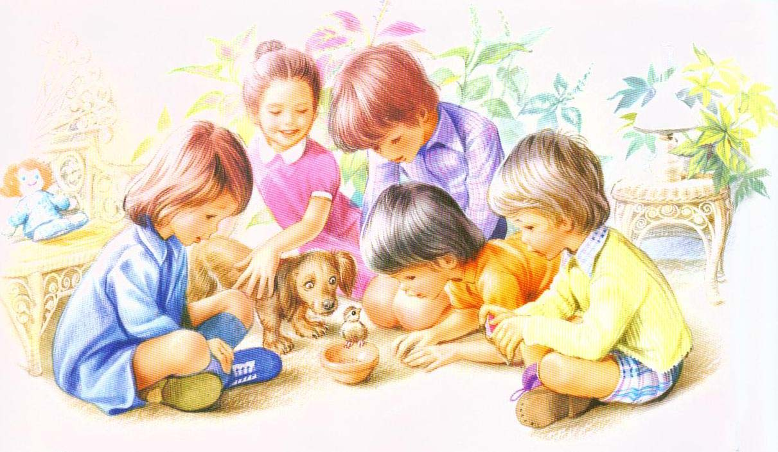
Добрым быть совсем,
Совсем не просто,
Не зависит доброта от роста,
Не зависит доброта от света,
Доброта – не пряник, не конфета.
Доброта с годами не стареет,
Доброта от холода согреет,
Если доброта, как солнце светит,
Радуются взрослые и дети.
Многие дети понимают, что такое доброта, но не всегда их поступки бывают добрыми. И наша задача, задача взрослых, состоит в том, чтобы воспитывать у них с раннего детства потребность совершать добрые поступки.
Будет ли ребенок добрым и заботливым, ответственным и умеющим чувствовать чужую боль - зависит только от нашего воспитания, от умения ненавязчиво и ежедневно прививать маленькому человеку большие человеческие качества. Доброта, ответственность, сочувствие - заветные слова, которые хочется сказать о наших детях. Каждый человек индивидуален, у всех есть свои слабости, какие-то недостатки.
В.А. Сухомлинский говорил, что "добрые чувства должны уходить своими корнями в детство...». Если добрые чувства не воспитаны в детстве, их никогда не воспитаешь, потому что это подлинно человеческое утверждается в душе одновременно с познанием первых и важнейших истин, одновременно с переживанием и чувствованием тончайших оттенков родного слова. В детстве человек должен пройти эмоциональную школу - школу воспитания добрых чувств".
Дети должны знать, что рядом могут быть люди, которые нуждаются в их помощи и поддержке.
.

Доброта, милосердие, радость и переживание за других создают основу человеческого счастья. Уделяя внимание умственному и физическому развитию ребенка, не нужно забывать о духовном, личностном развитии, подразумевающем усваивание ребенком моральных и нравственных принципов, формирование у него человеческих качеств. Личностное развитие наблюдается, когда малыш взрослеет, меняется его внутренний мир и само его поведение. Но воспитывать в малыше лучшие человеческие качества – доброту и милосердие, нужно с раннего возраста.
Ребенок не рождается ни злым, ни добрым, ни честным, ни безнравственным. Каким он станет, будет зависеть от условий, в которых он воспитывается, от направленности и содержания самого воспитания.
Дети чаще всего правильно понимают человеческое качество, как доброта. Их поступки, к сожалению, не всегда бывают добрыми по отношению к другим.
В воспитании доброты огромная роль принадлежит семье. Ведь как говорят, человек начинается с детства. Ребенок как подсолнух: он поворачивается ко всему доброму, светлому. И это добро обязательно должно исходить от родителей. Если ребенок чувствует во взрослом доброго, ласкового, справедливого человека, он и сам будет таким же. Он увидит своими глазами и поймет, где добро, а где зло.
Люди становятся злыми не потому, что жизнь к этому принуждает, а потому, что в них «Доброта» не набрала силу с помощью воспитания.
Нужно научить его помогать и защищать слабых, делиться чем-либо, учите слушать и понимать других. Быть внимательным к людям, которые нас окружают - это и есть проявление доброты.

